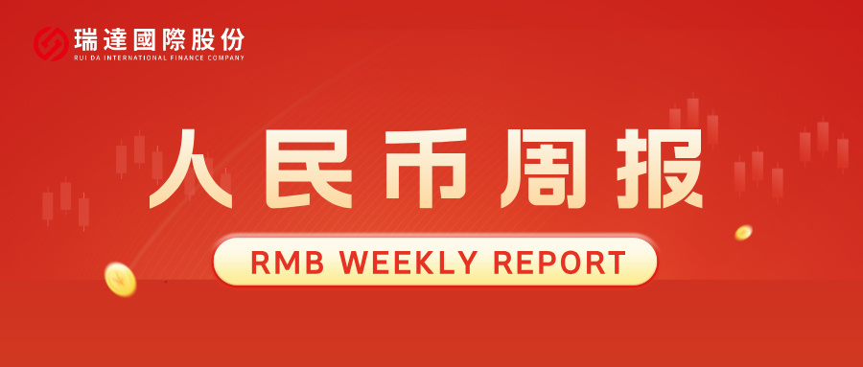
- 上周行情回顾
周五（5月29日）美元兑人民币中间价报6.8176，调降64个基点，累计调降197个基点。港交所美元兑人民币期货主力合约CUSF2606收跌0.38%，新交所美元兑离岸人民币期货主力合约UCM26收跌0.40%。
美元兑在岸人民币收报6.7685，美元兑离岸人民币收报6.7644，在当周分别下跌0.46%和下跌0.49%。欧元兑人民币报7.8960、英镑兑人民币报9.0807、日元兑人民币报4.2507、澳元兑人民币报4.8482，在当周分别涨0.20%、跌0.43%、跌0.49%和涨0.07%。
上周央行公开市场累计进行了9089亿元7天期逆回购操作，本周央行公开市场有5000亿元MLF和3045亿元逆回购到期，因此净回笼1044亿元。
- 消息回顾
1、我国对外投资迎里程碑式立法。《国务院关于对外投资的规定》正式公布，自7月1日起施行。《规定》明确规定，投资者依法享有对外投资自主权，自主决策、自担风险、自负盈亏；分类分级实施全过程监管，加强风险防控；建立投资壁垒调查制度等，切实维护投资者及其对外投资的安全和正当权益以及国家的海外利益。
2、商务部5月28日召开例行新闻发布会。对于中美关税谈判进展的提问，商务部新闻发言人何亚东表示，关税一直是中美经贸关系中的关键问题之一。在两国元首战略引领下，中美经贸团队围绕关税问题深入沟通，就有关双边关税做出安排。希望美方信守承诺，为双方拓展经贸合作创造积极条件。同时，双方原则同意在贸易理事会项下讨论同等规模产品对等降税框架安排，规模各为300亿美元或更多。双方经贸团队将保持密切沟通，商定具体安排并尽快推动实施。
3、鉴于以色列在黎巴嫩的持续军事行动，伊朗暂停同美国的沟通，并计划彻底封锁霍尔木兹海峡，同时在曼德海峡等其他战线开启行动。伊朗方面称，在以色列未停止加沙和黎巴嫩军事行动、并从黎巴嫩全面撤军之前，不会举行任何谈判。美国总统特朗普在与以色列总理内塔尼亚胡通话后表示，以色列和真主党所有交火行动将立即停止，前往贝鲁特的部队已奉命撤回。
4、纽约联储主席威廉姆斯表示，鉴于经济前景，美联储当前的货币政策处于恰当位置。他预计短期内通胀将处于高位，但价格压力将在今年晚些时候缓解。威廉姆斯指出，如果通胀持续处于高位，可能需要加息，但这种情况目前还没有发生。
- 相关图表
图表 1 美元兑人民币中间价
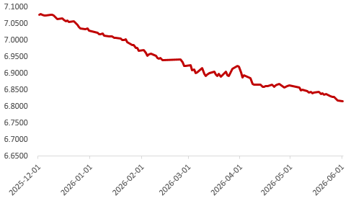
资料来源：iFinD，瑞达国际
图表 2 港交所美元兑人民币期货CUS主连收盘价
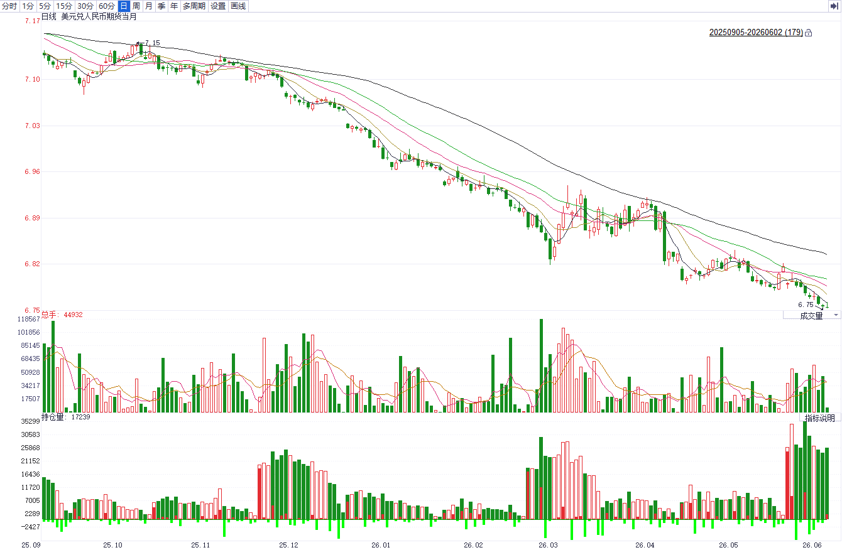
资料来源：iFinD，瑞达国际
图表 3 港交所美元兑人民币期货CUS涨跌幅（%）
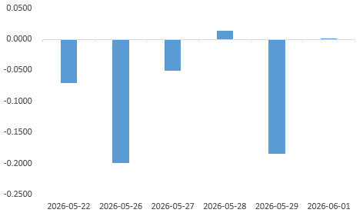
资料来源：iFinD，瑞达国际
图表 4 新交所美元兑人民币期货UC主连收盘价
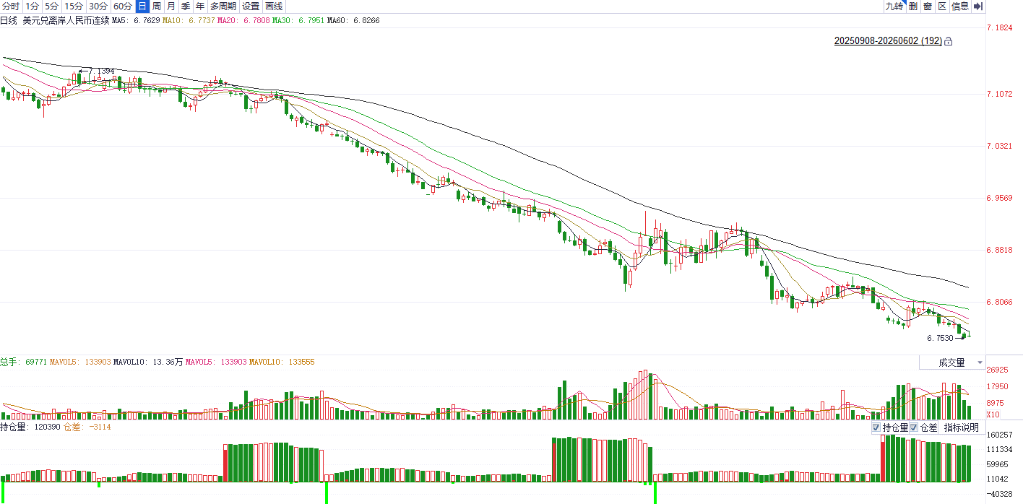
资料来源：iFinD，瑞达国际
图表 5 新交所美元兑人民币期货UC涨跌幅（%）
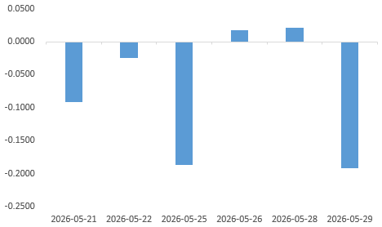
资料来源：iFinD，瑞达国际
图表 6 在岸、离岸人民币及价差

资料来源：iFinD，瑞达国际
- 后市展望
美国4月PCE通胀增速弱于市场预期，尽管同比通胀率仍远高于美联储的目标水平，但环比增速放缓仍有助于缓解市场对于通胀大幅反弹的担忧情绪。此前公布的非农及ADP数据均指向增长态势，4月CPI及PPI报告揭示能源与运输成本上行推动价格压力逐步扩散，年内降息空间明显收窄。展望后市，美元短期仍受鹰派联储预期与地缘风险支撑，但市场对尾部风险定价趋于钝化，美伊达成停火协议为当前市场基准情形，叠加财政扩张下美元信用弱化叙事延续，美元上方或存在较强阻力。
国内端，5月我国官方制造业PMI录得50.0，恰好落于荣枯平衡线上，反映制造业整体运行稳定，但扩张动能边际减弱，供需两端同步放缓，结构性分化加剧，新动能与传统行业、大型企业与中小企业走势背离。具体来看，生产指数为51.2%，虽环比降0.3个百分点，但仍高于临界点，显示企业生产活动继续扩张；需求端压力突出，新订单指数降至49.9%，环比下降0.7个百分点，内需增长乏力；外需下降幅度更甚，新出口订单指数大幅回落1.7个百分点至48.6%，主要受中东局势扰动全球经济、海外需求疲软等因素影响。美伊谈判并未如市场预期般顺利，生产订单持续堆积，我国出口料受一定负面影响。整体来看，地缘未定依旧影响美元定价，美伊多次磋商成效需持续关注，人民币兑美元汇率波动持续加剧，料维持震荡走强趋势。

△ 免责声明
此报告由瑞达国际所编制。本报告采用之资料及意见均相信可靠及准确，但本公司并不对各分析或有关资料之可靠性及准确性作出全面性保证。本报告只供客户或读者作参考之用，客户或读者不应完全依靠本报告内容作为投资准则。
本报告之资料及意见如有任何更改，恕不另行通知。本报告并非及并无意图构成任何作价或招揽进行买卖本报告 提及的商品。本公司不会对任何因依靠本报告作出任何买卖而引致之任何损失承担任何责任。



24小时客服电话： 00852 - 25342000/86 - 13603059885
24小时传真电话： 00852 - 25632368
客服邮箱： cs@ruida- int . com
客服QQ： 203195058/2938472186
网址：www. ruida- int . com
地址: 香港湾仔菲林明道8号大同大厦17楼05 - 06室

